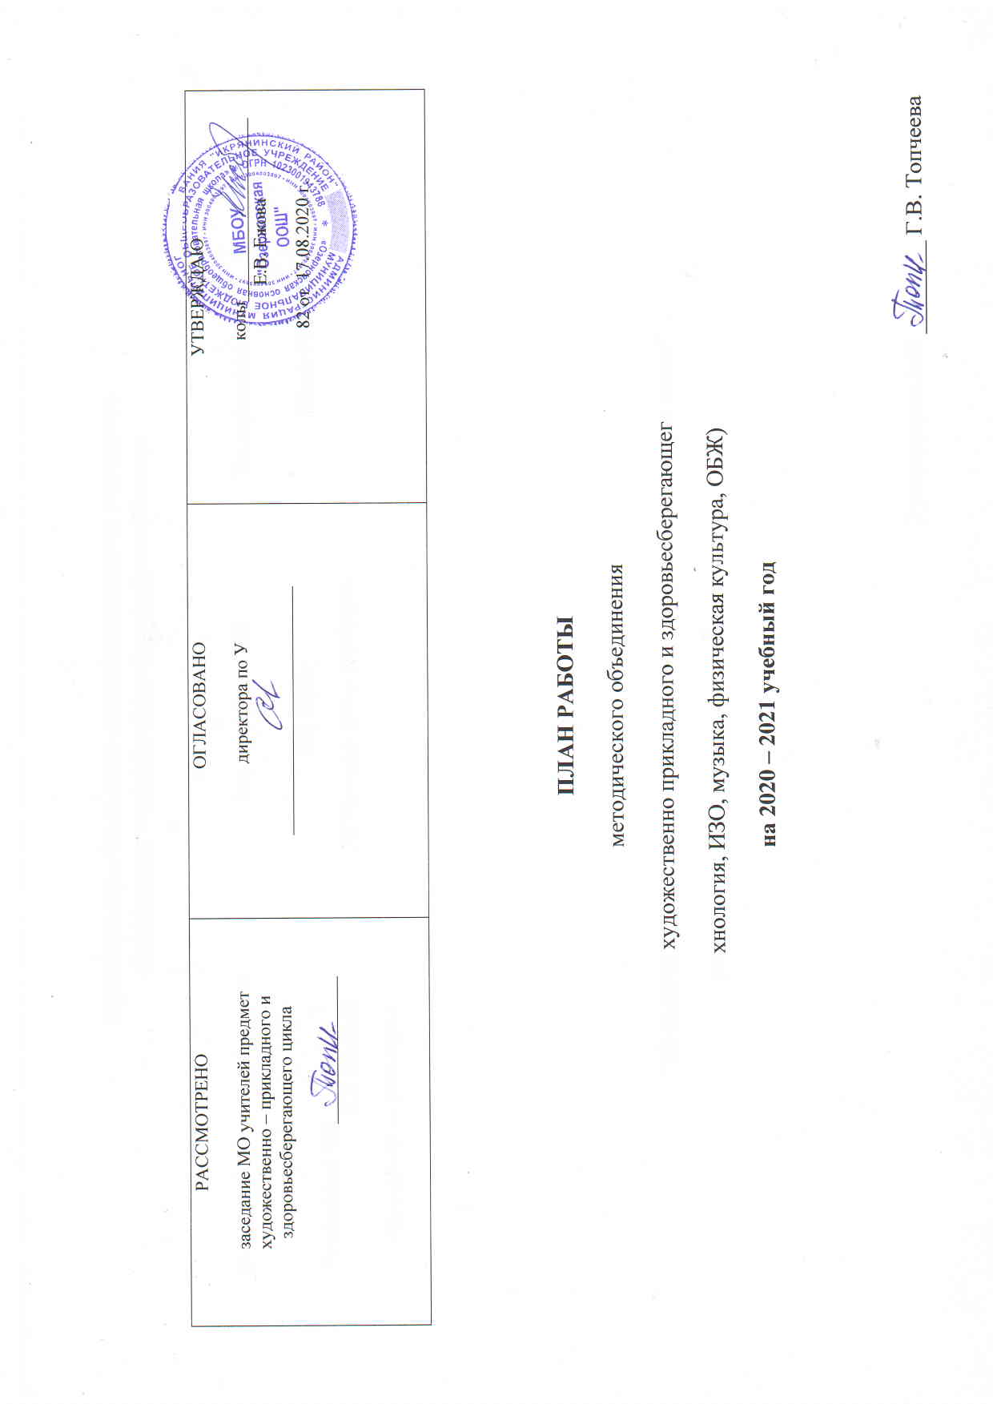
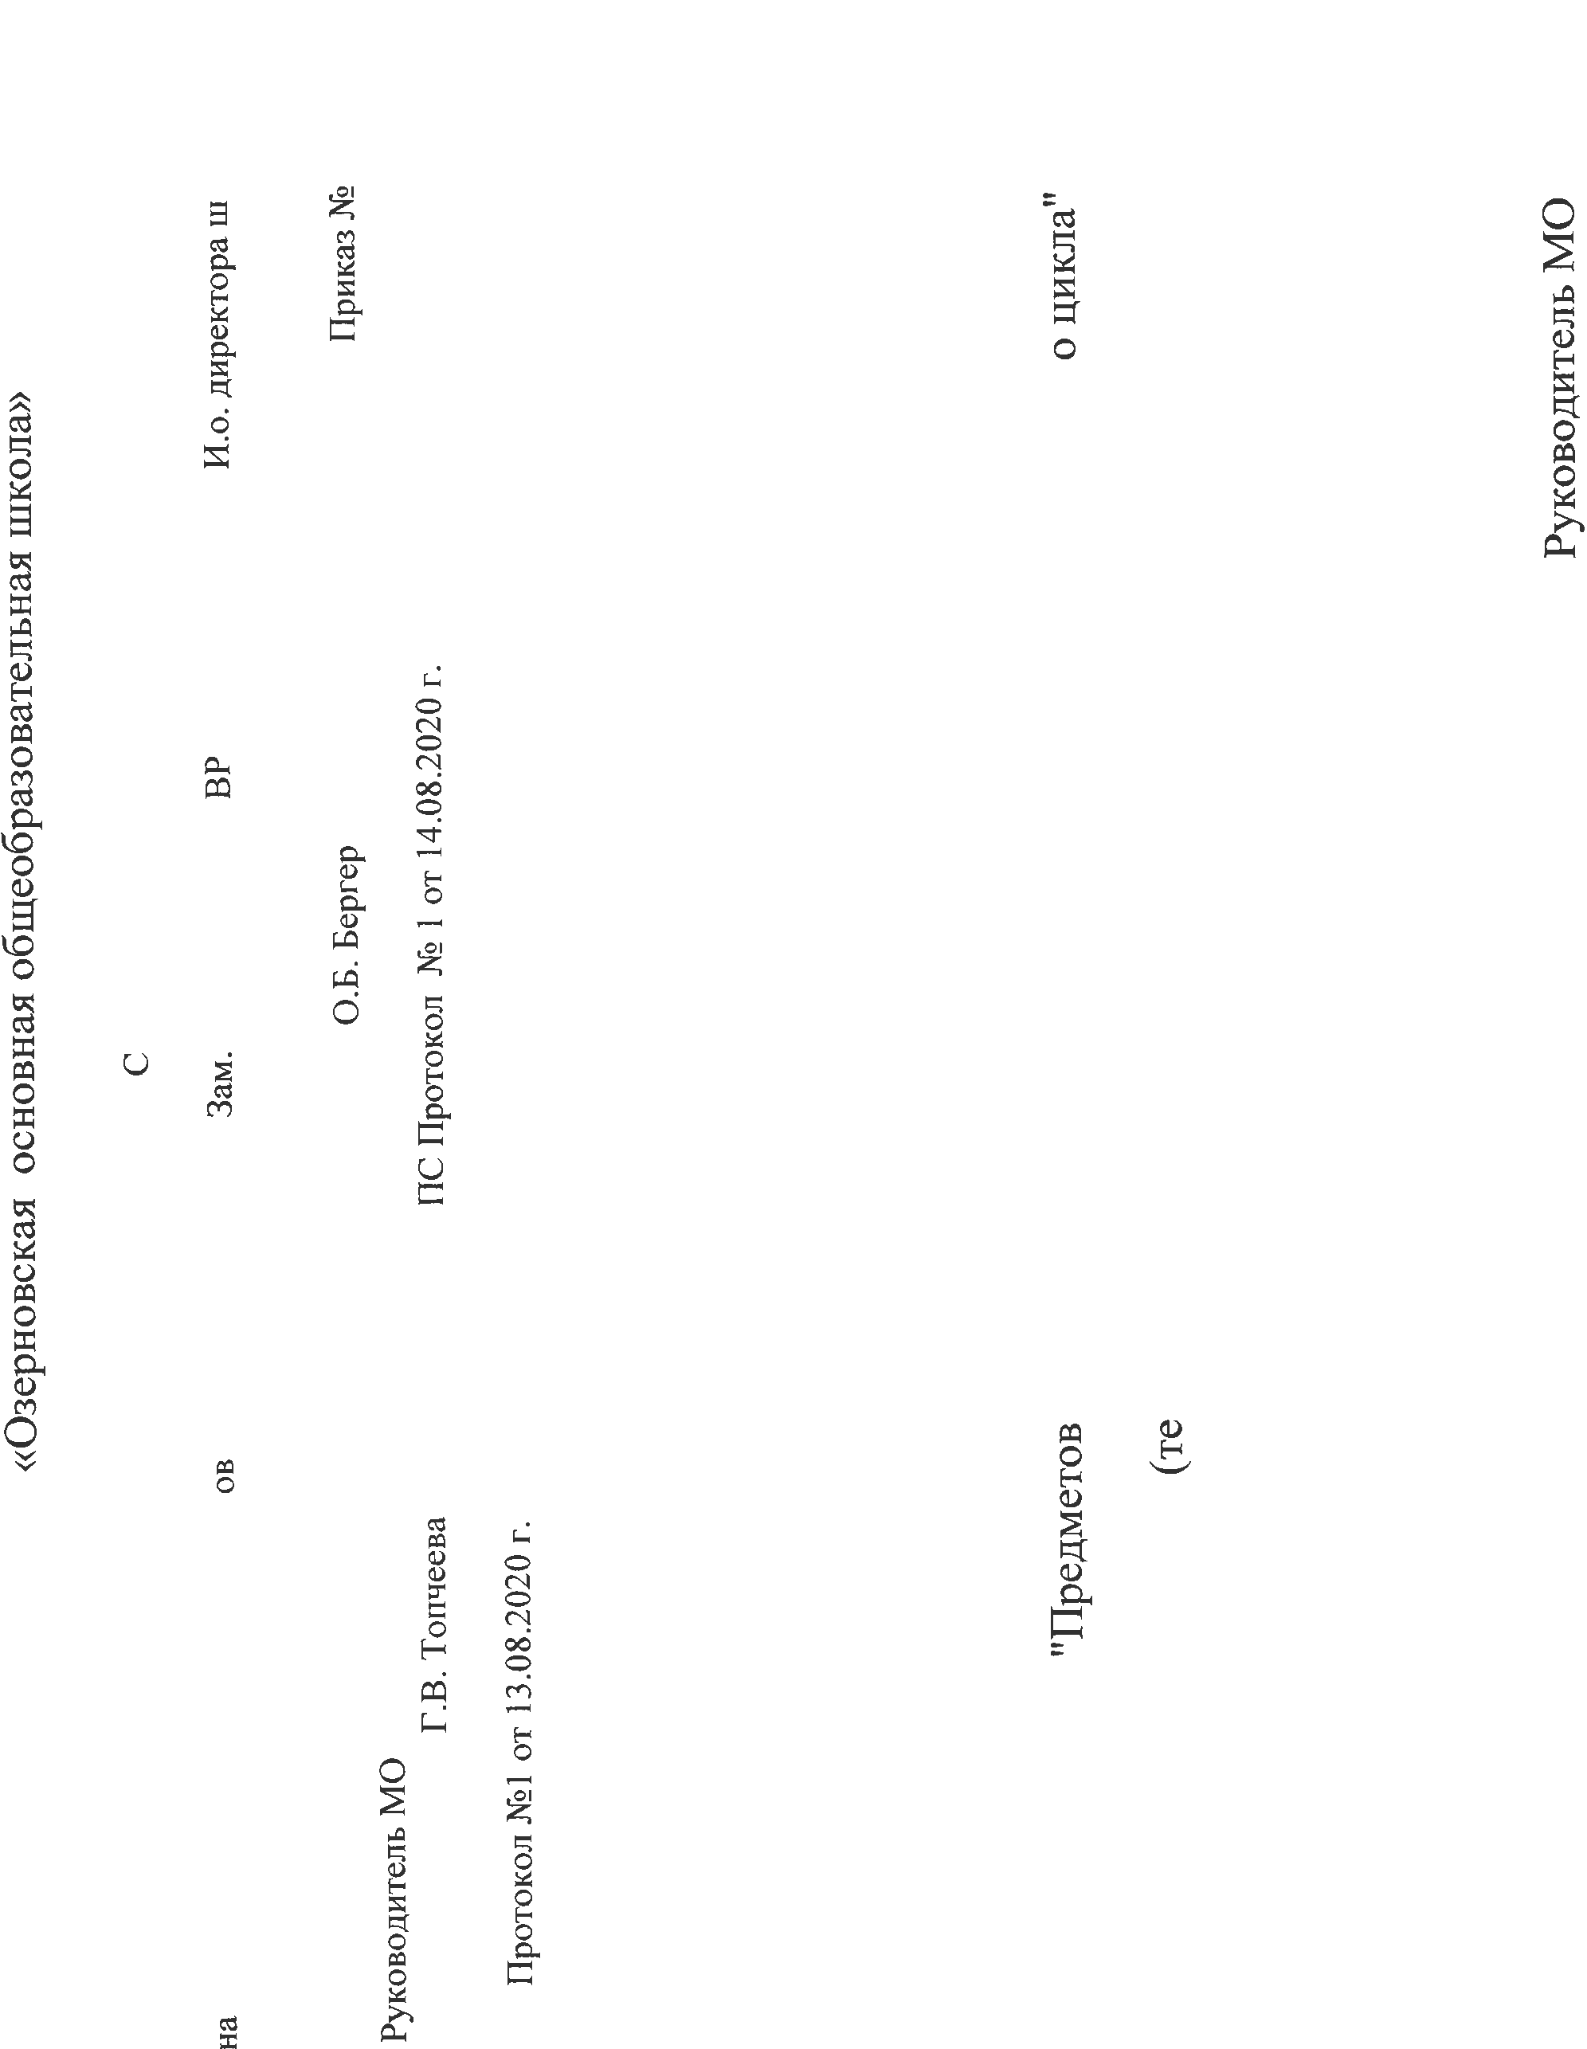


План работы ШМО
"Предметов художественно-прикладного и здоровьесберегающего цикла"
на 2020-2021 учебный год

Содержание работы | Сроки проведения | Ответственные учителя
Заседание МО №1 « Анализ и планирование методической работы. Рассмотрение рабочих программ» | 13.08.2020 г | Руководитель МО Топчеева Г.В.  Члены МО: Сапаров С.Б. Бергер О.Б.  Топчеева Г.В.
1.Отчет и анализ проделанной работы МО за 2019/2020 учебный год | 13.08.2020 г
2.Утверждение плана работы МО «Художественно-прикладного и здоровьесберегающего цикла» на 2020/2021 учебный год | 13.08.2020 г
3.Рассмотрение перечня учебников и программ на основе которых составлены программы, перечня ФГОС (федеральный фонд оценочных средств). | 13.08.2020 г
4.Рассмотрение рабочих учебных программ и КТП по предметам, факультативам, кружкам | 13.08.2020 г
5.Работа с нормативно-правовыми документами |  | Члены МО: Сапаров С.Б. Бергер О.Б.  Топчеева Г.В.
6.Разное |  | Руководитель МО Топчеева Г.В.
Межсекционная работа
1.Корректировка плана самообразования | Сентябрь - Октябрь | Члены МО: Сапаров С.Б., Бергер О.Б., Топчеева Г.В.
2.Проведение школьного этапа Всероссийской предметной олимпиады школьников по предметам: «ОБЖ», «Физическая культура», «Технология». | Сентябрь - Октябрь | Учителя-предметники: Бергер О.Б. Топчеева Г.В. Сапаров С.Б.
3. Нормы ВФСК ГТО (IV квартал – 8, 9, 7 классы). | Сентябрь - Октябрь | Учитель ФК Топчеева Г.В.  Члены МО.
4. Проведение спортивных мероприятий согласно плану школьных спортивно-массовых мероприятий | Сентябрь - Октябрь | Учитель ФК Топчеева Г.В.  Члены МО.
5.Подготовка к отчетам по темам самообразования | Сентябрь - Октябрь | Члены МО: Сапаров С.Б., Бергер О.Б., Топчеева Г.В.
6.Составление плана работы МО:  - по преемственности между дошкольниками, начальными классами и средним звеном;  - работы с одаренными детьми, с отстающими детьми. | Сентябрь - Октябрь | Члены МО: Сапаров С.Б., Бергер О.Б., Топчеева Г.В.
Заседание №1/2 (внеочередное) | Сентябрь  (За неделю до олимпиады)
Утверждение текстов школьного этапа Всероссийской предметной олимпиады школьников по предметам: «ОБЖ», «Физическая культура», «Технология». | Сентябрь  (За неделю до олимпиады) | Члены МО: Сапаров С.Б., Бергер О.Б., Топчеева Г.В.
Заседание №2 «Самообразование педагогов как один из путей повышения педагогического мастерства» | Ноябрь  от  04.11.2020 г. | Руководитель МО: Топчеева Г.В.  Учителя-предметники  Учитель ФК Топчеева Г.В.
1.Результаты межсекционной работы:  а) рассмотрение графика взаимопосещения учителями начальной школы и основной школы; дошкольной группы и начальной школы.  б) анализ сдачи норм ВФСК ГТО учащимися 7,8, 9 классов.  в) анализ проведения спортивных мероприятий согласно плану школьных спортивно-массовых мероприятий. | Ноябрь  от  04.11.2020 г.
2.Итоги школьного этапа предметных олимпиад, выдвижение кандидатур на муниципальный этап Всероссийской предметной олимпиады школьников. | Ноябрь  от  04.11.2020 г. | Учителя-предметники: Топчеева Г.В. Бергер О.Б. Сапаров С.Б.
3.Отчет учителей предметников по темам самообразования | Ноябрь  от  04.11.2020 г. | Члены МО: Сапаров С.Б., Бергер О.Б., Топчеева Г.В.
4.Работа с нормативно-правовыми документами | Ноябрь  от  04.11.2020 г. | Члены МО: Сапаров С.Б., Бергер О.Б., Топчеева Г.В.
5.Разное | Ноябрь  от  04.11.2020 г. | Члены МО: Сапаров С.Б., Бергер О.Б., Топчеева Г.В.
Межсекционная работа
1.Подготовка к внутришкольной научно-практической конференции (ВНПК) | Ноябрь - декабрь | Члены МО: Топчеева Г.В.,  Сапаров С.Б., Бергер О.Б.
 | Ноябрь - декабрь | Учителя-предметники:  Топчеева Г.В. (ФК),  Сапаров С.Б. (ОБЖ, технология), Бергер О.Б. (технология, музыка)
2.Посещение научно-методических конференций, семинаров, курсов различных уровней, вебинаров с целью повышения педагогического мастерства | Ноябрь - декабрь
3.Подготовка и участие школьников в предметных олимпиадах и конкурсах различного уровня | Ноябрь - декабрь
4.Проведение спортивных мероприятий согласно плану школьных спортивно-массовых мероприятий | Ноябрь - декабрь
5.Подготовка учителей предметников к заседанию №3 | Ноябрь - декабрь
6.Работа по плану преемственности дошкольного образования и начальной школы (физическая культура), начальной и основной школы (ИЗО, технология, музыка) | Ноябрь - декабрь | Учитель ФК Топчеева Г.В.  Учитель ИЗО Бергер О.Б.  Учитель музыки Сапаров С.Б.
Заседание МО № 3 «Проектно-исследовательская деятельность как средство повышения качества образования» | Январь  06.01. 2021 г | Руководитель МО: Топчеева Г.В.  Учителя предметники: Топчеева Г.В., Сапаров С.Б., Бергер О.Б.  Учитель ФК Топчеева Г.В.
1.Итоги межсекционной работы:  а) результаты участия школьников в предметных олимпиадах и конкурсах  б) промежуточные результаты подготовки учащихся к ВНПК  в) обмен опытом и результаты по программе преемственности  г) анализ проведения спортивных мероприятий согласно плану школьных спортивно-массовых мероприятий | Январь  06.01. 2021 г
2.Результат участия школьников в предметных олимпиадах (муниципальный этап) | Январь  06.01. 2021 г | Учителя предметники: Топчеева Г.В., Сапаров С.Б., Бергер О.Б.
3.Работа с нормативно-правовыми документами | Январь  06.01. 2021 г | Руководитель МО Топчеева Г.В.
4.Разное | Январь  06.01. 2021 г | Руководитель МО Топчеева Г.В.
Межсекционная работа
1. Подготовка к проведению предметной недели (выбор темы, план проведения).  Посещение семинаров разного уровня с целью повышения педагогического мастерства.  2. .Взаимопосещение уроков согласно плану.  3. Проведение спортивных мероприятий согласно плану школьных спортивно-массовых мероприятий.  4. Подготовка к следующему заседанию по теме МО.  5. Подготовка учащихся 9 класса к региональному этапу Всероссийской олимпиады школьников по предметам.  6. Сдача норм ВФСК ГТО (I квартал – 5,6, 4 классы) | Январь - Март | Члены МО: Топчеева Г.В., Сапаров С.Б., Бергер О.Б.  Учитель ФК Топчеева Г.В.  Учителя-предметники
Заседание МО № 4 «Повышение эффективности современного урока на основе использования новейших педагогических технологий» | Март  25.03.2021 г | Учителя-предметники  Руководитель МО Топчеева Г.В.  Учителя – предметники МО  Учитель ФК Топчеева Г.В.  Члены МО  Учителя – предметники МО  Учитель ФК Топчеева Г.В.
1.Итоги межсекционной работы:  а) Анализ проведения предметной недели.  б) Отчет учителей-предметников об участии учащихся 9 класса в региональном этапе предметных олимпиад.  в) Анализ проведения спортивных мероприятий согласно плану школьных спортивно-массовых мероприятий  г) Отчет учителей-предметников об участие в методических семинарах разных уровней с целью повышения педагогического мастерства.  Д) Анализ сдачи норм ГТО учащимися 4,5,6 классов. | Март  25.03.2021 г
2.Доклады:  - «Особенности преподавания урока физической культуры в условиях перехода на ФГОС ООО»  - «Развитие творческих способностей у обучающихся на уроках изобразительного искусства»  - «Развитие исследовательской деятельности учащихся на уроках ОБЖ»  (Обмен опытом работы по плану заседания) | Март  25.03.2021 г | Руководитель МО Топчеева Г.В  Топчеева Г.В. (учитель ФК)  Бергер О.Б. (учитель ИЗО)  Сапаров С.Б. (учитель ОБЖ)
3.Работа с нормативно-правовыми документами | Март  25.03.2021 г | Руководитель МО Топчеева Г.В.
4.Разное | Март  25.03.2021 г | Руководитель МО Топчеева Г.В.
Межсекционная работа

1.Участие в сдаче норм ВФСК ГТО (II квартал - 2,3, 4 классы).  2. Размещение материалов в печатных изданиях и в сети интернет (наработки за год): методические разработки, КТП, рабочие программы, авторские программы.  3. Подготовка и участие команды ДЮП в районном конкурсе Дружин юных пожарных.  4. Подготовка и участие команды МБОУ «Озерновская ООШ» в муниципальном этапе «Президентские спортивные игры», «Президентские состязания».  5. Проведение спортивных мероприятий согласно плану школьных спортивно-массовых мероприятий | Апрель - Май | Учитель ФК Топчеева Г.В.  Члены ШМО  Учитель ФК Топчеева Г.В.
Заседание №5 «Итоги работы ШМО за 2020\2021 учебный год» | Май  28.05.2021 г | Руководитель МО Топчеева Г.В. Члены ШМО  Учитель ФК Топчеева Г.В.  Члены МО  Учитель ФК Топчеева Г.В.
Отчет о проведении межсекционной работы:  а) Итоги сдачи норм ГТО учащимися 2-9 классов)  б) Результаты размещения работ в сети интернет, в печатных изданиях…  в) Результаты участия команды МБОУ «Озерновская ООШ» в муниципальном этапе «Президентские спортивные игры» и «Президентские состязания».  г) Результаты участие команды ДЮП в районном конкурсе Дружин юных пожарных.  д) Анализ проведения спортивных мероприятий согласно плану школьных спортивно-массовых мероприятий за учебный год. | Май  28.05.2021 г
2.Анализ работы ШМО за 2020/2021 учебный год. Краткий самоанализ работы учителей МО за прошедший учебный год | Май  28.05.2021 г | Руководитель МО Топчеева Г.В.  Члены ШМО
3.Перспективное планирование работы МО на 2021/ 2022 учебный год | Май  28.05.2021 г | Руководитель МО Топчеева Г.В.  Члены ШМО
4.Выдвижение кандидатур на награждение (с характеристикой) | Май  28.05.2021 г | Руководитель МО Топчеева Г.В.  Члены ШМО
5.Разное | Май  28.05.2021 г | Руководитель МО Топчеева Г.В.  Члены ШМО

